✨ 國小四年級下學期數學互動教具專書 ✨
🧁 分數魔法烘培屋 5.0：等值分數的試煉
親師雙視角網站特色與教學導覽手冊
從「切蛋糕（連續量）」到「分甜甜圈（離散量）」的雙重具象化認知鷹架
含八大黃金教學瞬間高清圖解、五大迷思診斷表、40 分鐘公開課劇本與居家共學指南

適用年級與版本 | 國小四年級下學期「等值分數」單元（參考康軒版課程架構，各版本通用）
108 課綱核心指標 | 學習表現 n-II-6（理解同分母分數加減、等值分數意義與應用）  學習內容 N-4-4（透過操作活動理解等值分數意義，進行簡單異分母比較與換算）
六大核心教學模組 | ① 等值分數顯示器 ② 關卡一：等值披薩大配對 ③ 關卡二：魔法甜甜圈包裝員  ④ 關卡三：等值變換天平 ⑤ 關卡四：數線跳跳尋寶記 ⑥ 單人 AI 櫥窗爭霸 ＆ 雙人對決
系統無障礙與技術規格 | 100% 教育部標準直式橫線分數、Web Speech API 自動報讀、Web Audio 原生音效、平板觸控與雙人實體鍵盤支援（純前端零依賴離線可執行）

壹、核心教學理念與 108 課綱對齊

在國小四年級數學課程中，「等值分數」是學童從具體的「單位分數計數」邁向高年級「通分、約分、比例與有理數運算」最關鍵的認知轉折點。傳統教學若過早要求孩子背誦「分子與分母同乘或同除以一個不為 0 的數（擴分與約分）」，孩子往往只記住機械式的乘法口訣，一旦面臨「一盒有 12 顆甜甜圈，$\frac{2}{3}$ 盒和幾分之幾盒一樣多？」等離散量情境題時，便容易將「平分組數（分母）」與「每組顆數」徹底混淆。
《分數魔法烘培屋 5.0：等值分數的試煉》以認知心理學家布魯納（Jerome Bruner）的「具體操作（Enactive）→ 圖像表徵（Iconic）→ 符號表徵（Symbolic）」三階段表徵理論為基底，捨棄生硬的「擴分、約分、連續量、離散量」學術名詞，改以孩子最熟悉的烘焙坊情境，打造雙重具象化與六階段漸進式學習鷹架：
🎯 四大核心教學設計原則
1. 「🍰 切蛋糕」與「🍩 分甜甜圈」雙重表徵自由切換：連續量（切蛋糕）利用圓形扇形面積的不變性，建立「切得越細、拿的片數越多，但分量一樣大」的直覺；離散量（分甜甜圈）支援 12 個裝與 24 個裝，透過「竹籤成串包裝」讓孩子看懂「平分成幾串（分母）」與「拿走幾串（分子）」。
2. 「🔪 切細點」與「🍡 成串包裝」動態過渡動畫：在等值分數顯示器中，按下「切細點（擴分）」可觀看分割刀痕漸現動畫；按下「成串包裝（約分）」可觀看竹籤穿刺合併動畫，將靜態結果轉化為動態產生過程。
3. 錯誤即學習契機的「視覺化診斷鷹架」：答錯時不以刺耳音效懲罰，而是啟動對應的認知鷹架——關卡一啟動「魔法爐半透明披薩疊合比對」、關卡三啟動「物理天平失衡方向診斷」、單人 AI 挑戰賽啟動「怪盜暫停安全閥」。
4. 全面符合教育部標準之直式橫線分數（OMML 標準）：全站所有分數（如 $\frac{1}{2}$、$\frac{2}{3}$、$\frac{4}{6}$、$\frac{6}{10}$）均採標準上下直式橫線排版，並支援 Web Speech API 智慧中文報讀（自動將算式轉譯為「三分之二等於六分之四」）。

貳、八大黃金教學瞬間深度圖解（親師雙視角）

瞬間一：魔法大廳與六大試煉入口 — 結構化三欄學習路徑
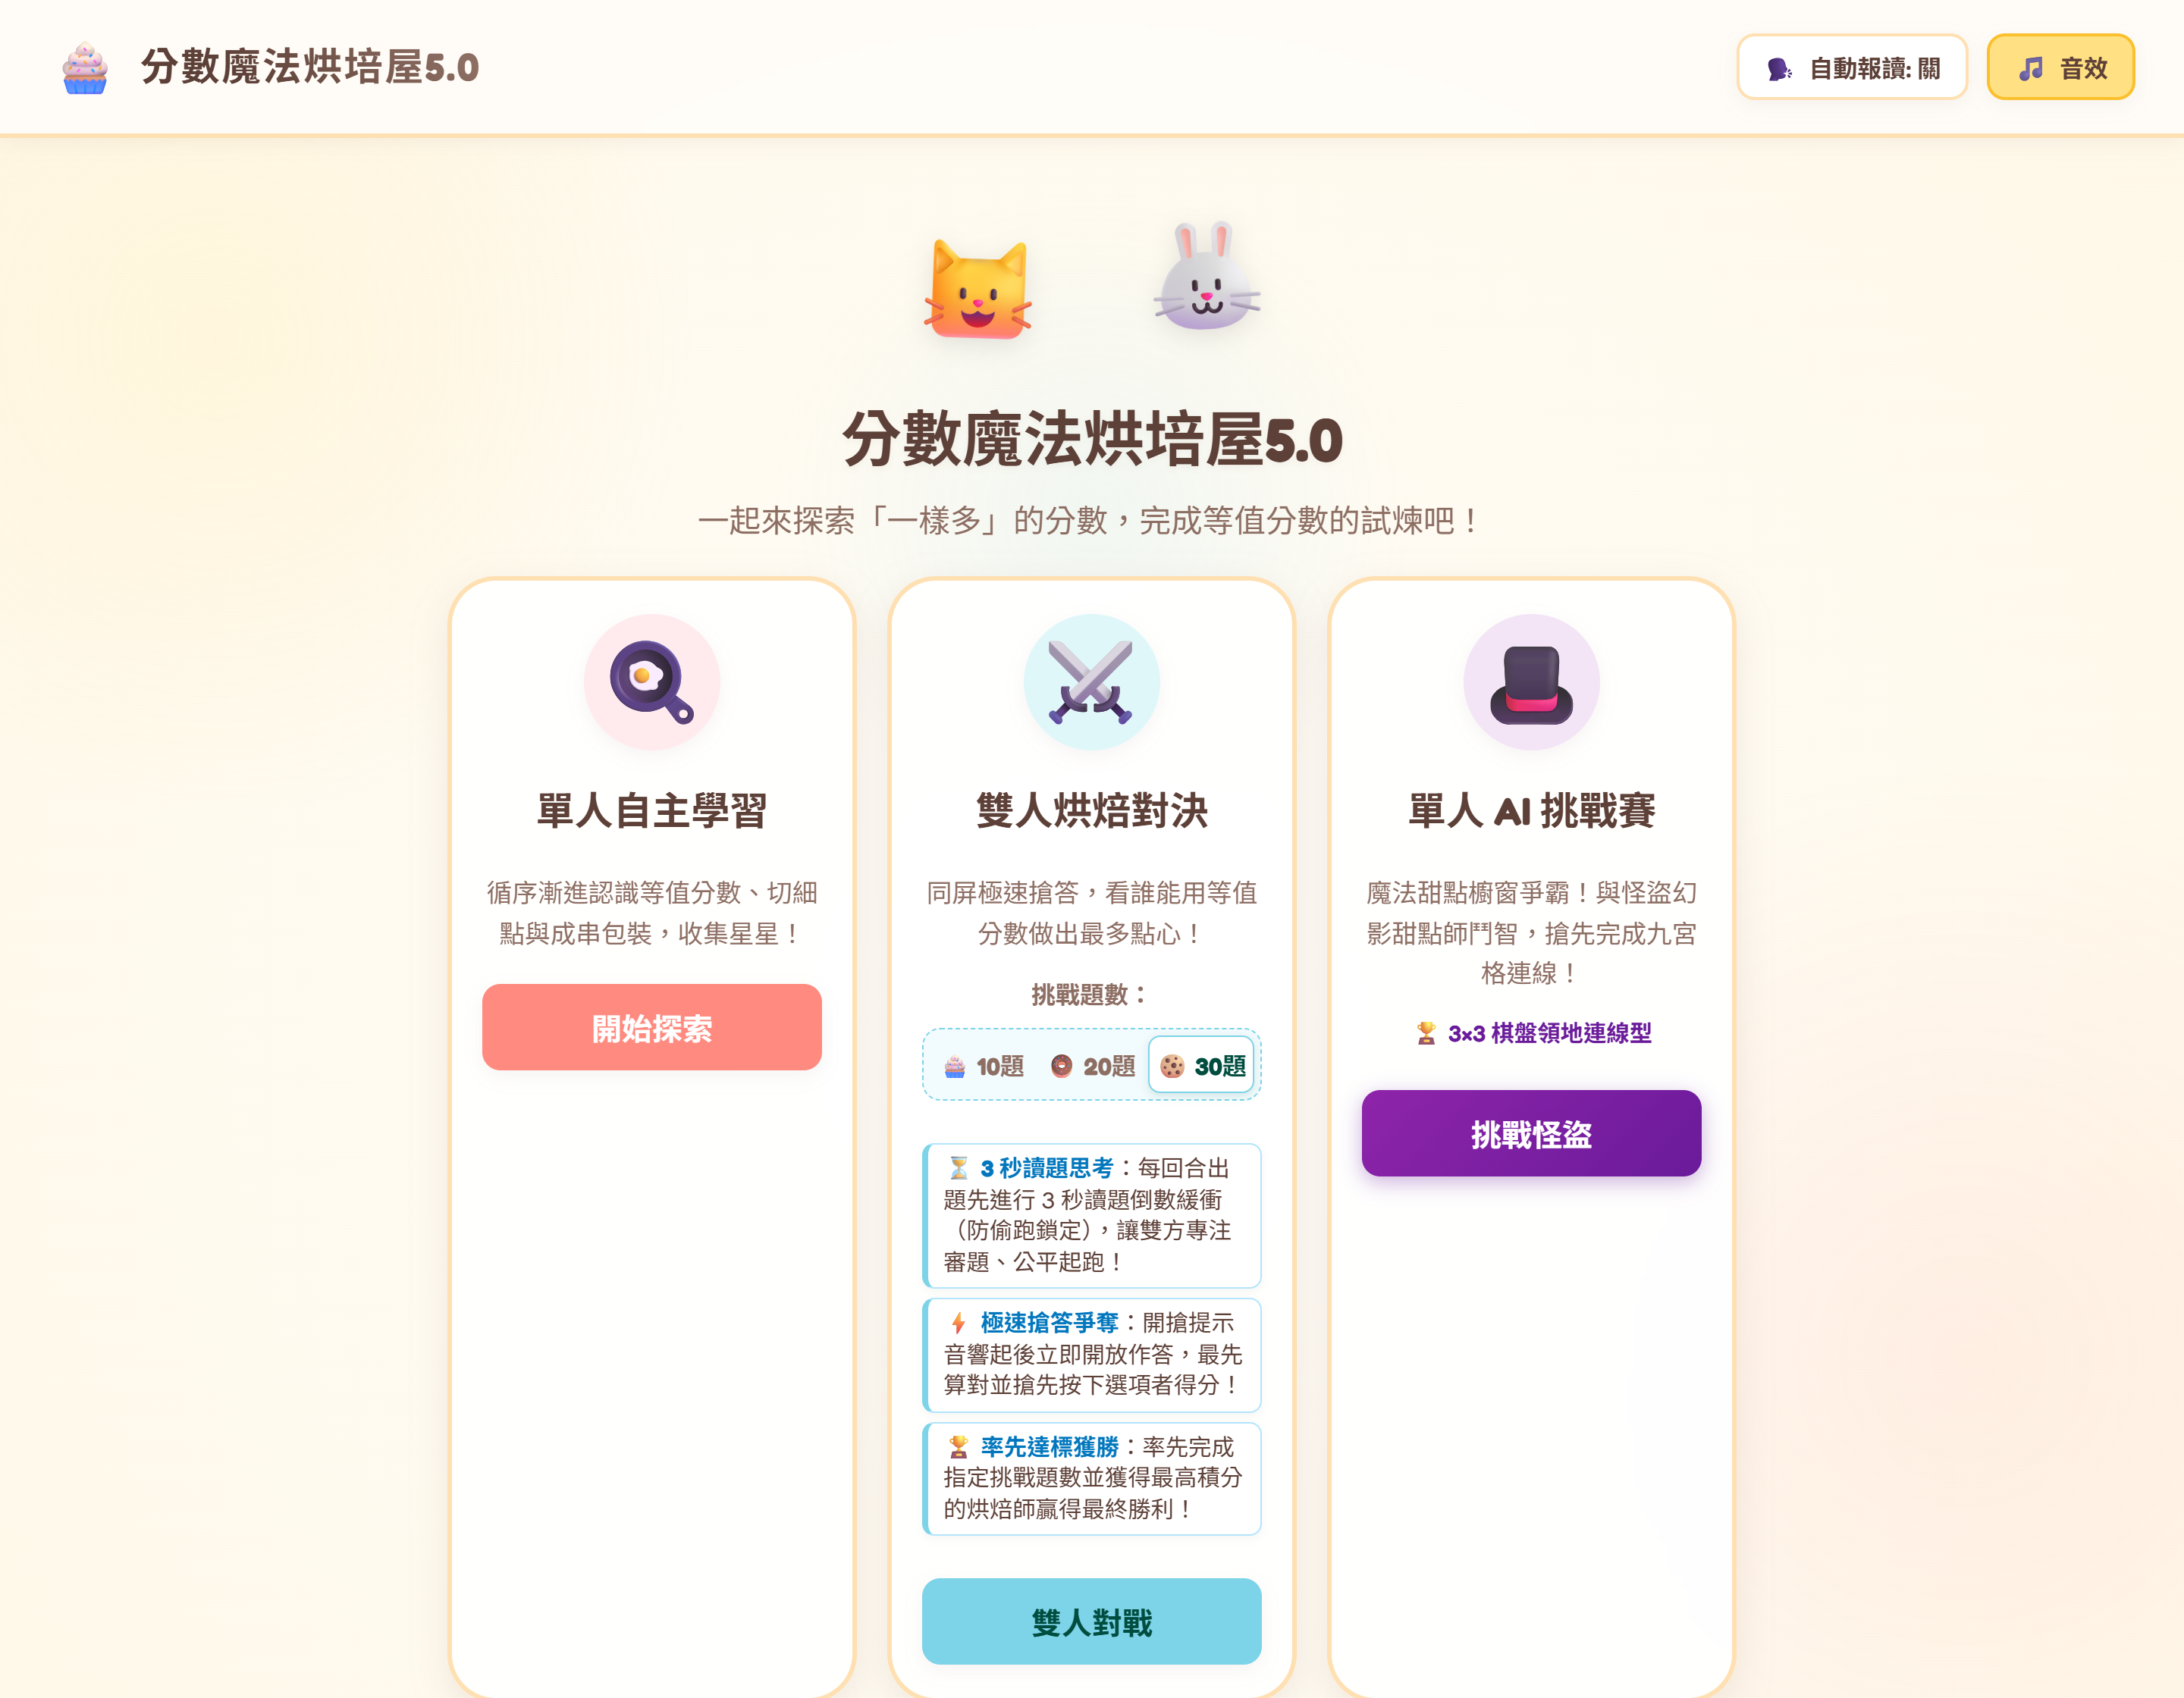
▲ 圖 1：首頁魔法大廳清楚劃分「等值分數顯示器（左）」、「雙人烘焙對決（中）」與「四大闖關＋AI挑戰（右）」
🔍 畫面亮點解析：首頁採用溫暖的烘焙坊奶油色系與三欄式結構化卡片：左欄為「🔮 等值分數顯示器」與「📖 魔法烘培秘笈」；中欄為「⚔️ 雙人烘焙對決（支援 10/20/30 題選擇與三步驟規則標籤）」；右欄為由淺入深的「🌟 烘焙試煉關卡（關卡一至四＋單人 AI 挑戰賽）」。
👩‍🏫 教師專業視角 vs 👨‍👩‍👧 家長共學視角
【👩‍🏫 教師專業視角】三欄式架構完美對應「概念建構與講解（左）」、「階梯式個人闖關診斷（右）」與「課堂總結同儕競速（中）」。建議教師於單元導入時先投影左欄探索區，學生分組練習時依教學進度指派右欄關卡，最後 5 分鐘開啟中欄雙人對決引爆全班學習熱情。
【👨‍👩‍👧 家長共學視角】在家陪孩子複習時，建議先點開左下角的「📖 魔法烘培秘笈」，花 2 分鐘和孩子一起瀏覽五張圖解秘笈卡，再依序挑戰右側關卡一至關卡四，集滿每關 5 顆魔法星星！

瞬間二：等值分數顯示器 — 離散量甜甜圈與「整除小幫手」防挫折鷹架
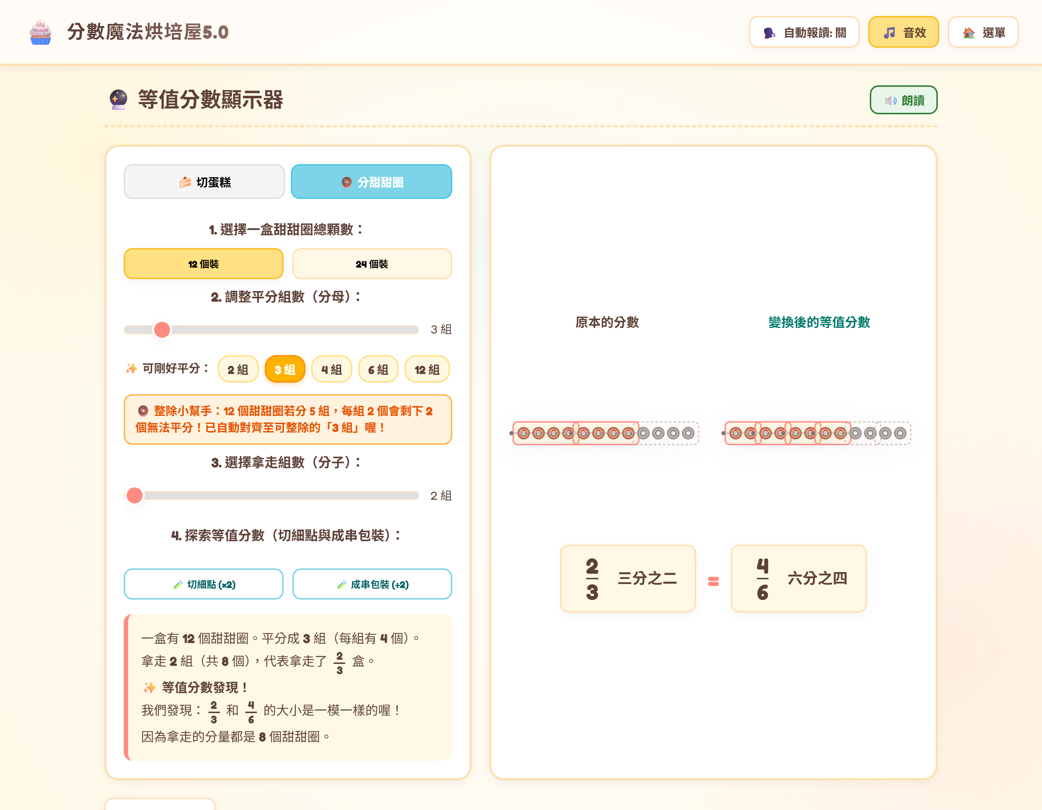
▲ 圖 2：等值分數顯示器並排對照 $\frac{2}{3}$ 與 $\frac{4}{6}$（皆為 8 個甜甜圈），並提供「整除小幫手」與因數膠囊提示
🔍 畫面亮點解析：左欄可一鍵切換「🍰 切蛋糕」與「🍩 分甜甜圈（12 個裝／24 個裝）」。當學童在 12 個裝模式下將分母滑桿拉到無法整除的 5 組時，系統立刻彈出橘色「🍩 整除小幫手：12 個甜甜圈若分 5 組，每組 2 個會剩下 2 個無法平分！已自動對齊至可整除的『3 組』喔！」，並列出所有可剛好平分的組數（2、3、4、6、12 組）。右欄雙盤並排展示原本的分數 $\frac{2}{3}$ 與按下「🔪 切細點 (×2)」後的等值分數 $\frac{4}{6}$。
👩‍🏫 教師專業視角 vs 👨‍👩‍👧 家長共學視角
【👩‍🏫 教師專業視角】離散量教學最怕學生隨意設定無法整除的分母而產生認知混亂。本系統首創「可剛好平分因數晶片」與「整除小幫手」，將四年級上學期的除法餘數概念與下學期的等值分數無縫連結；雙盤對照更讓學生親眼驗證：不論平分成 3 組拿 2 組（$\frac{2}{3}$ 盒），還是平分成 6 組拿 4 組（$\frac{4}{6}$ 盒），圈起來的甜甜圈總數都是 8 個！
【👨‍👩‍👧 家長共學視角】當孩子問「為什麼 $\frac{2}{3}$ 盒等於 $\frac{4}{6}$ 盒？」時，請切到這個畫面，指著右邊兩個盤子問他：「左邊盤子圈起來幾個甜甜圈？右邊圈起來幾個？雖然每串的顆數變少了（從 4 顆變 2 顆），但拿走的串數變多了（從 2 串變 4 串），總共吃掉的甜甜圈都是 8 個喔！」

瞬間三：關卡一【等值披薩大配對】— 魔法爐半透明疊合比對鷹架
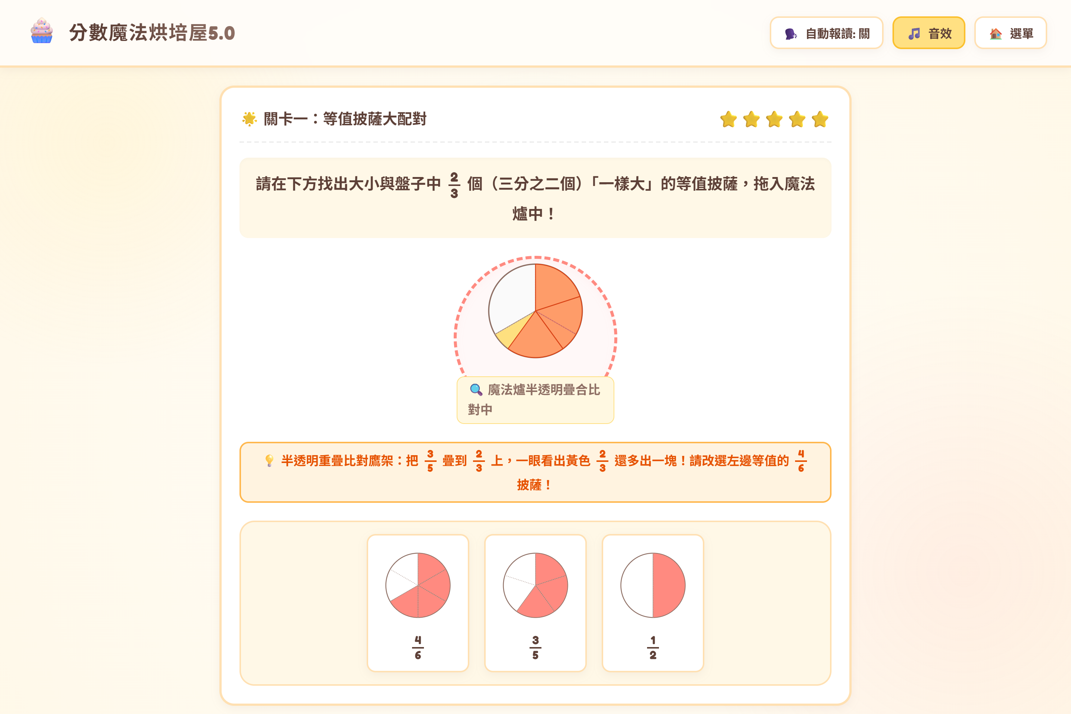
▲ 圖 3：關卡一誤選 $\frac{3}{5}$ 時，中央魔法爐自動啟動「半透明重疊比對」，清楚露出黃色 $\frac{2}{3}$ 多出的扇形缺口
🔍 畫面亮點解析：題目請孩子找出與盤子中 $\frac{2}{3}$ 個「一樣大」的等值披薩。當孩子誤選常見迷思選項 $\frac{3}{5}$（誤以為分子分母同加 1 或同加 2 會相等）時，中央魔法爐立即啟動「🔍 魔法爐半透明疊合比對中」，將紅色 $\frac{3}{5}$ 披薩半透明疊在黃色 $\frac{2}{3}$ 目標披薩上方，並在下方橫幅提示：「💡 半透明重疊比對鷹架：把 $\frac{3}{5}$ 疊到 $\frac{2}{3}$ 上，一眼看出黃色 $\frac{2}{3}$ 還多出一塊！請改選左邊等值的 $\frac{4}{6}$ 披薩！」
👩‍🏫 教師專業視角 vs 👨‍👩‍👧 家長共學視角
【👩‍🏫 教師專業視角】將實體分數圓形透明片的「疊合比大小」數位化為錯誤後的即時診斷回饋（Formative Feedback）。透過鮮明的扇形面積差，直接破除四年級學童最頑固的「加法迷思（認為分子分母同加一數大小不變）」，促發視覺認知衝突與概念改變。
【👨‍👩‍👧 家長共學視角】孩子選錯時請別急著糾正！陪他一起看中間魔法爐裡疊起來的兩塊披薩：「你看，把 $\frac{3}{5}$ 蓋上去之後，旁邊還露出一塊黃色披薩對不對？代表它們不一樣大喔！我們再試試看左邊的 $\frac{4}{6}$ 能不能剛剛好蓋滿！」

瞬間四：關卡二【魔法甜甜圈包裝員】— 兩階段分組與竹籤成串包裝
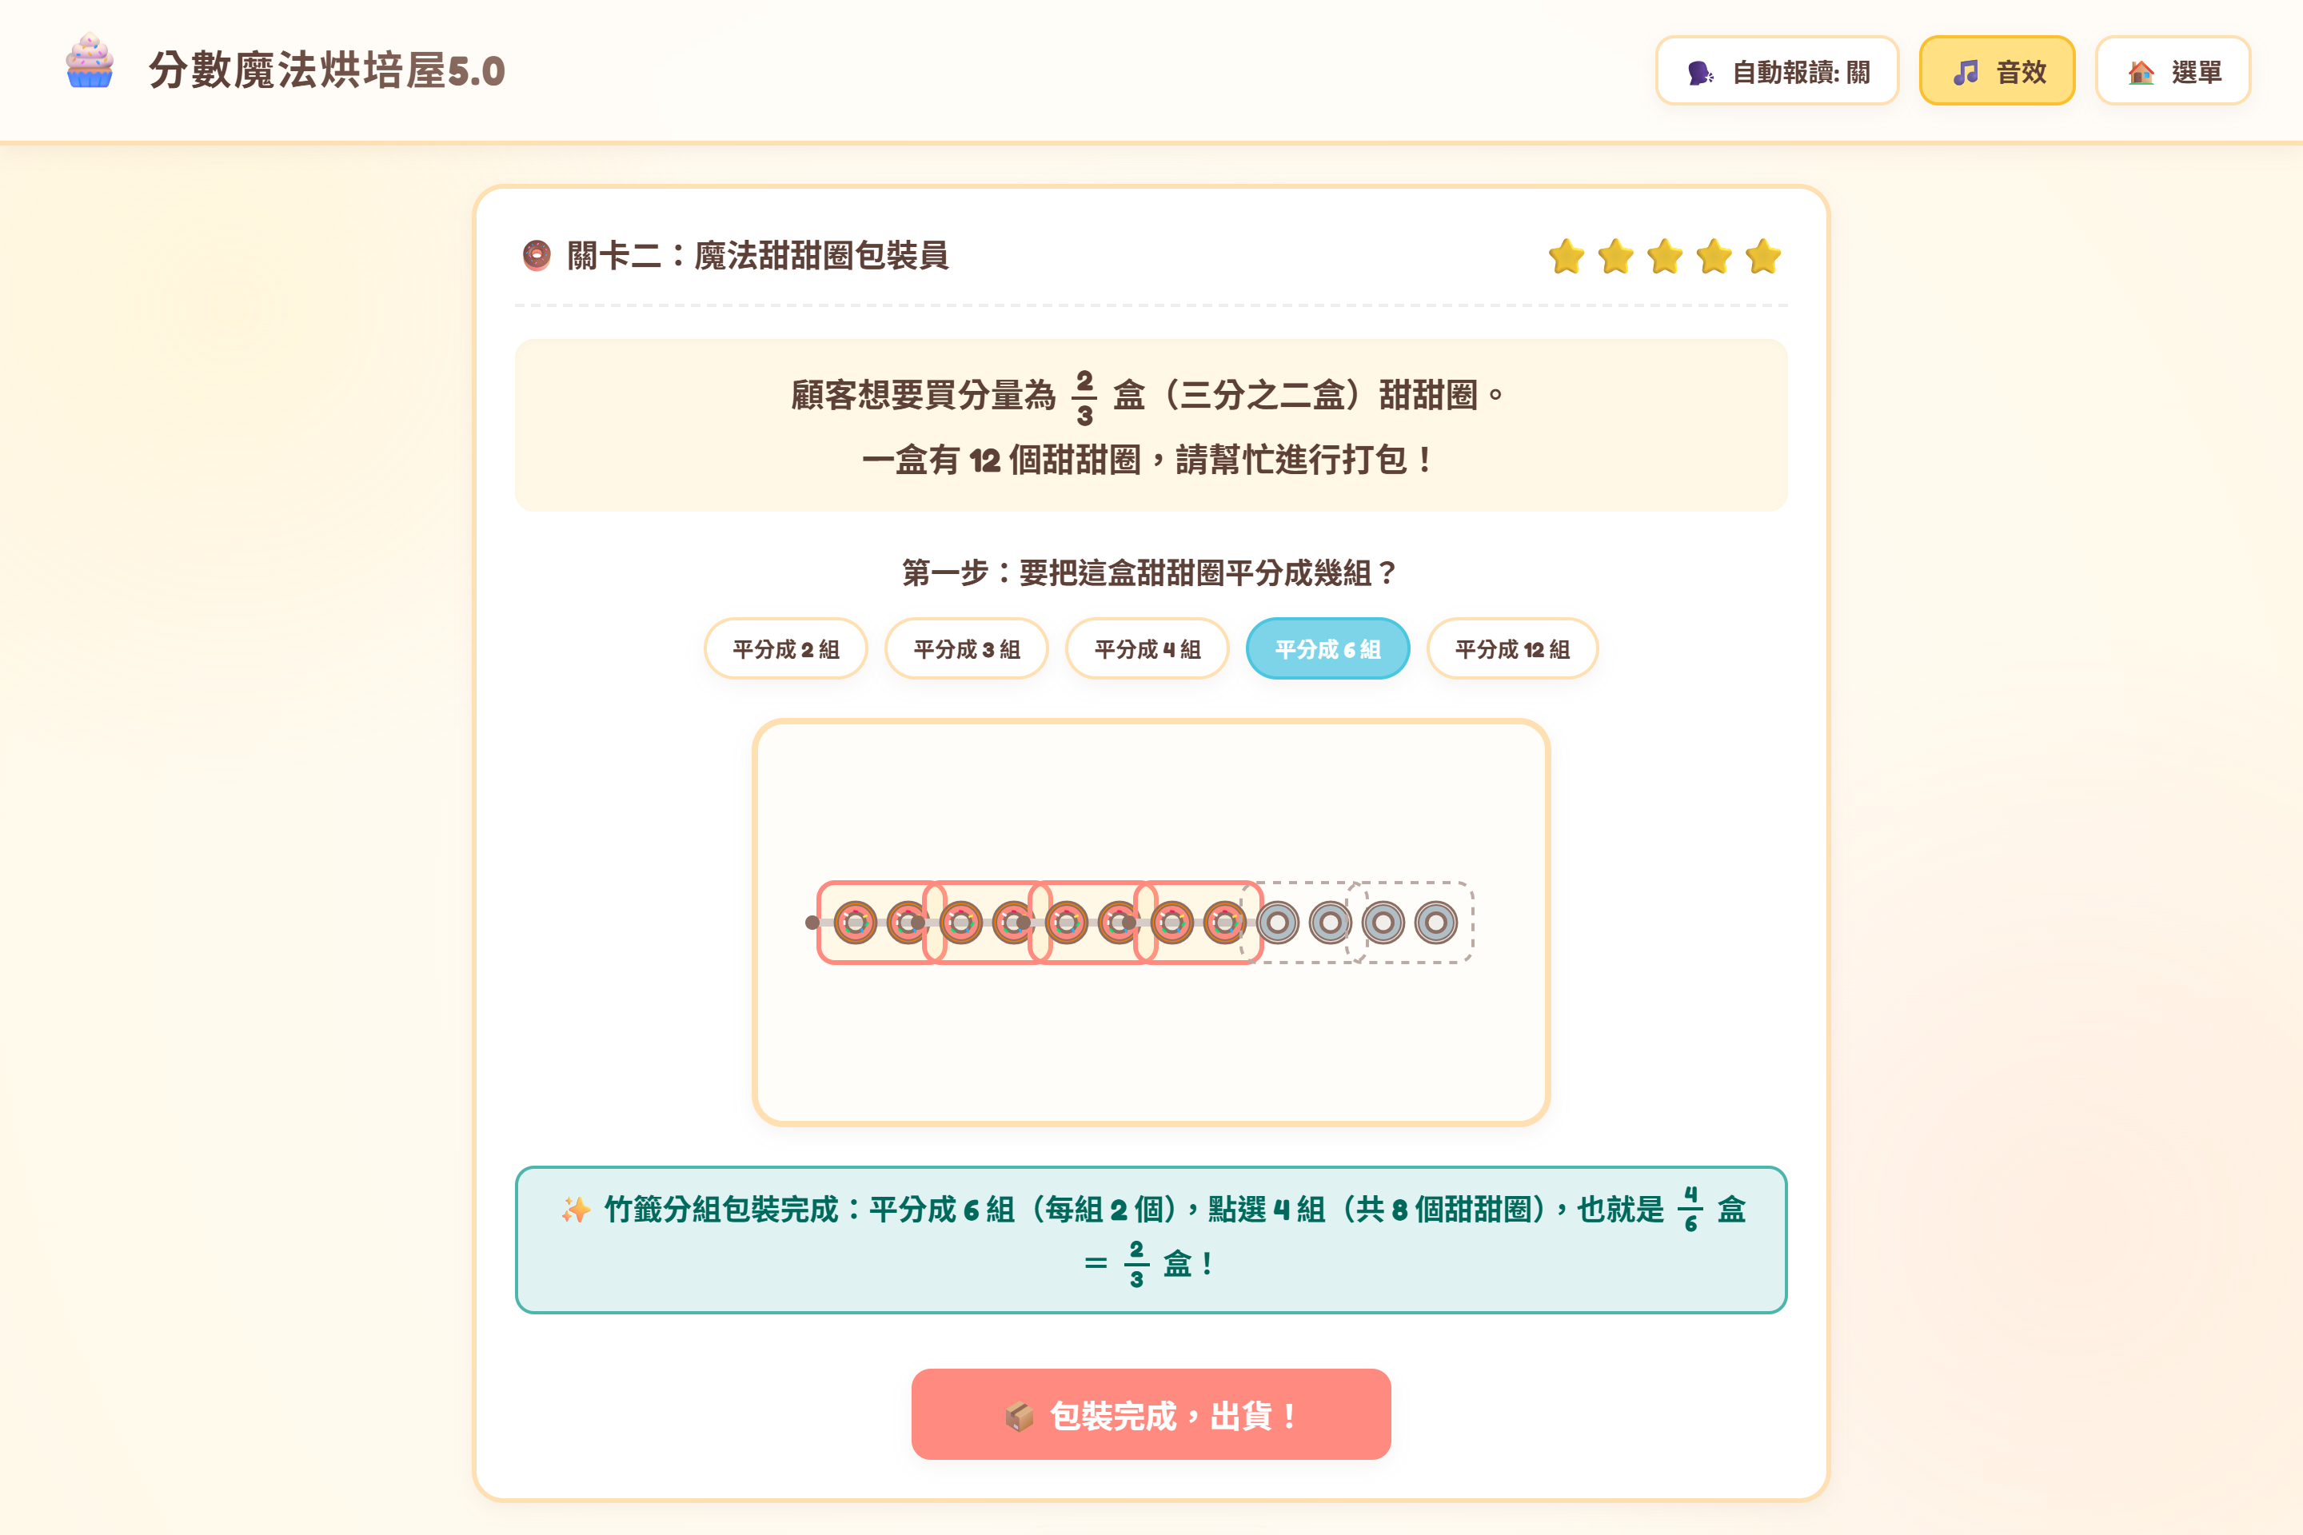
▲ 圖 4：關卡二透過「步驟 1 選平分組數（6組）→ 步驟 2 點選竹籤串（4串＝8個）」建立離散量等值概念
🔍 畫面亮點解析：客人點了 $\frac{2}{3}$ 盒甜甜圈（一盒 12 個，共 8 個），要求改用「分成 6 組」包裝。操作拆解為兩步驟：① 步驟 1 先點選「分成 6 組（每組 2 個）」，上方 12 顆甜甜圈立刻穿入 6 根木製竹籤，每 2 顆框成一串；② 步驟 2 逐一點擊竹籤串進行選取（已選 4 組發光），底部即時顯示「目前已選：4 組（共 8 個甜甜圈）＝ $\frac{4}{6}$ 盒」。
👩‍🏫 教師專業視角 vs 👨‍👩‍👧 家長共學視角
【👩‍🏫 教師專業視角】避免學生略過分組意義、直接靠九九乘法猜分子答案。關卡二強制學生經歷「先確立新分母（平分成幾串、觀察每串有幾個）→ 再一串一串點選湊滿目標顆數（確立新分子）」的完整操作程序，題庫涵蓋 12 個裝與 24 個裝，能紮實訓練所有因數組別的換算。
【👨‍👩‍👧 家長共學視角】您可以引導孩子先看題目黃色小框框裡的提示（「一盒 12 個，共 8 個」），再問他：「題目請我們分成 6 組，那每一根竹籤會串起幾個甜甜圈？我們要點幾串竹籤，才會湊滿客人要的 8 個呢？」

瞬間五：關卡三【等值變換天平】— 分子分母不同步之失衡傾斜診斷
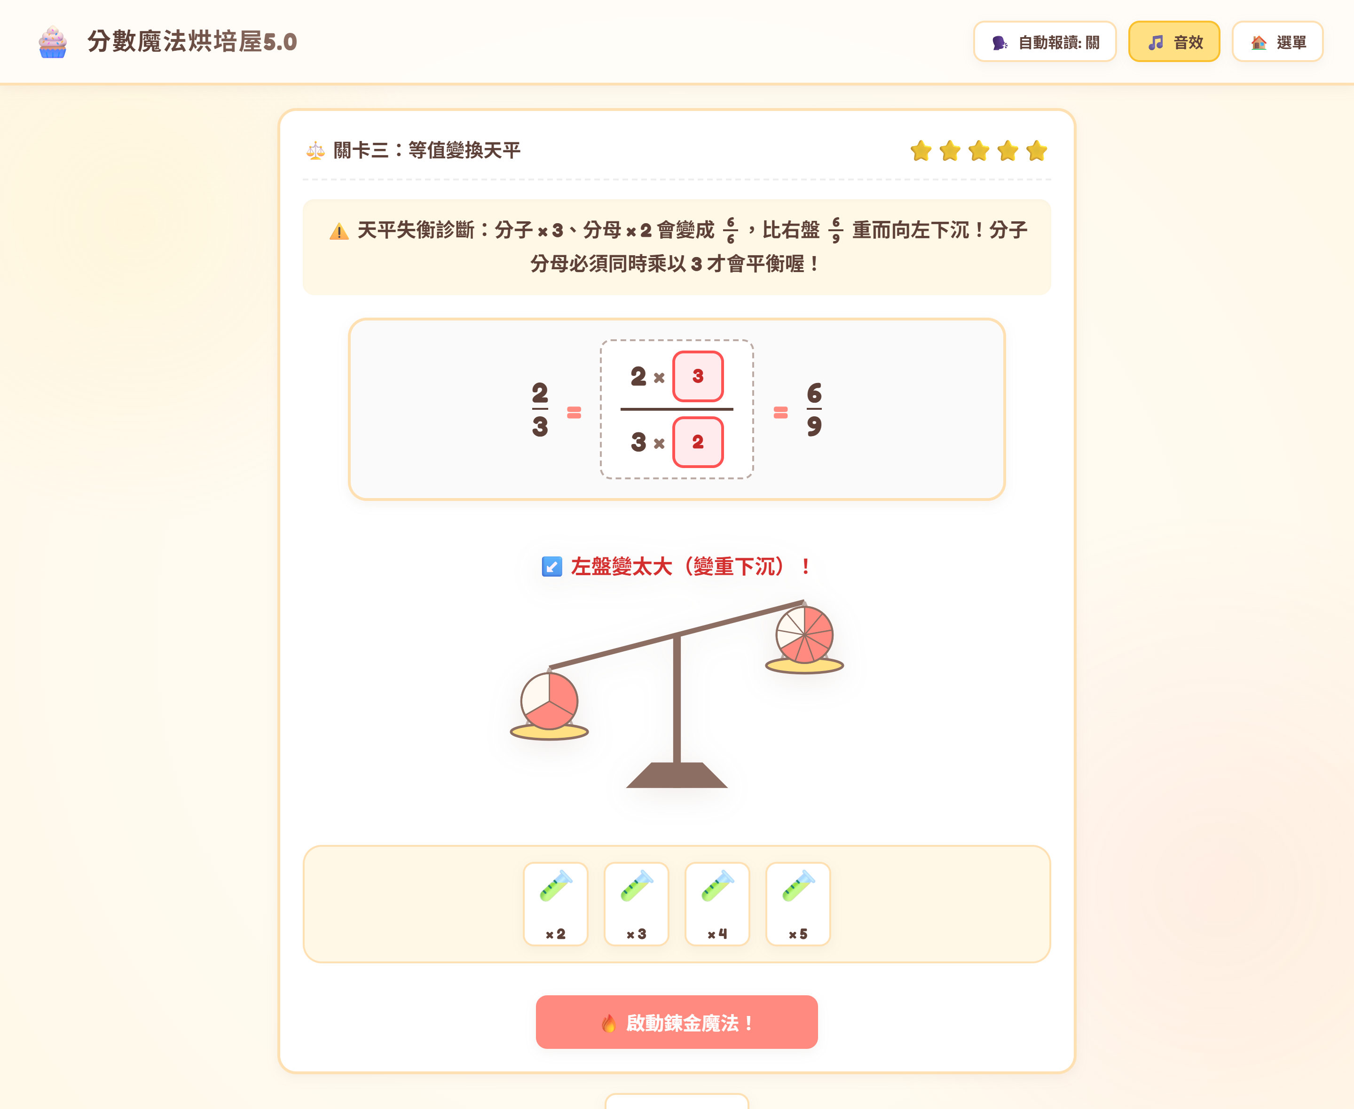
▲ 圖 5：關卡三當分子放入 ×3、分母誤放 ×2 時，物理天平立即向左下沉並顯示失衡原因診斷
🔍 畫面亮點解析：算式為 $\frac{2}{3}$ = $\frac{6}{9}$。當學童在分子放入「×3」藥水、分母卻誤放「×2」藥水並按下「🔥 啟動鍊金魔法！」時，下方物理天平立刻發生左重右輕的明顯傾斜（左盤變為 $\frac{6}{6}$ = 1 個完整圓，右盤為 $\frac{6}{9}$），標示紅色警示「↙️ 左盤變太大（變重下沉）！」與上方診斷橫幅：「⚠️ 天平失衡診斷：分子 × 3、分母 × 2 會變成 $\frac{6}{6}$，比右盤 $\frac{6}{9}$ 重而向左下沉！分子分母必須同時乘以 3 才會平衡喔！」
👩‍🏫 教師專業視角 vs 👨‍👩‍👧 家長共學視角
【👩‍🏫 教師專業視角】從圖像表徵過渡到算式符號（擴分與約分）時，本關卡以「物理天平平衡」隱喻數學等號（=）。透過左右秤盤上扇形面積的即時增減與天平傾斜方向（左盤變重下沉 vs 變輕上浮），讓學生深刻理解「為何分子與分母必須乘以或除以同一個數」。
【👨‍👩‍👧 家長共學視角】孩子在算式填空時常粗心「只算上面忘了算下面」。透過這座鍊金天平，您可以跟孩子說：「等號就像天平一樣，樓上（分子）喝了幾倍的放大藥水，樓下（分母）也要喝一模一樣倍數的藥水，天平才不會歪掉喔！」

瞬間六：關卡四【數線跳跳尋寶記】— 分數步長與十分位小數雙軌對齊
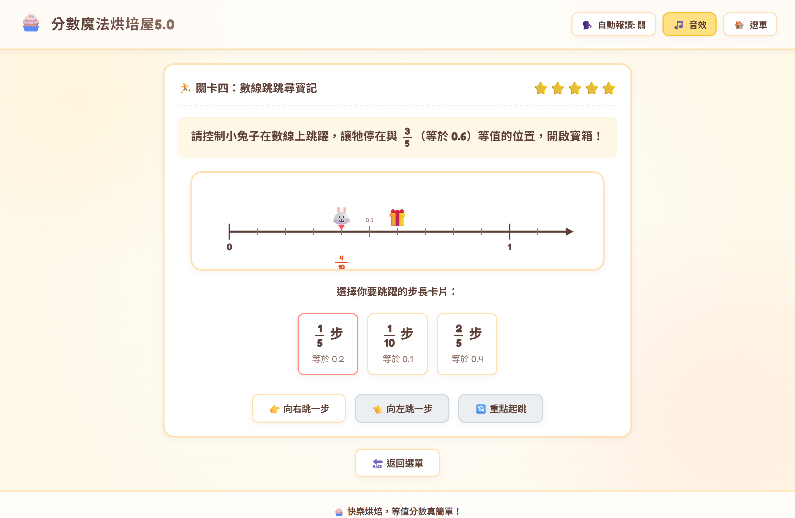
▲ 圖 6：關卡四於 0~1 雙標記數線上，結合 $\frac{1}{5}$ 步 (0.2) 與 $\frac{1}{10}$ 步 (0.1) 跳躍卡尋找 0.6 ($\frac{3}{5}$) 寶箱
🔍 畫面亮點解析：畫面呈現 0 到 1 的 10 等分數線，上方標示直式分數刻度（$\frac{1}{10}$ 至 $\frac{9}{10}$），下方對齊標示十分位小數（0.1 至 0.9）。寶藏箱位於 0.6（$\frac{3}{5}$），小兔子目前跳到 $\frac{4}{10}$（0.4），下方提供三張魔法跳躍卡：「跳 $\frac{1}{5}$ 步 (0.2)」、「跳 $\frac{1}{10}$ 步 (0.1)」、「跳 $\frac{2}{5}$ 步 (0.4)」與「↩️ 退回一步」按鈕。
👩‍🏫 教師專業視角 vs 👨‍👩‍👧 家長共學視角
【👩‍🏫 教師專業視角】精準對齊 108 課綱四年級「分數數線」與「分母為 2、5、10 之分數與小數連結」指標。透過小兔子跨步跳躍，學生能直觀看見「1 步 $\frac{1}{5}$ 剛好跨越 2 小格 $\frac{1}{10}$（即 $\frac{1}{5}$ = $\frac{2}{10}$ = 0.2）」，並支援多種跳法組合抵達終點，培養靈活的線段數感。
【👨‍👩‍👧 家長共學視角】當孩子對「0.6 等於五分之幾」感到陌生時，請帶他看數線上的格子：「0 到 1 分成 10 小格，每小格是 $\frac{1}{10}$ 也是 0.1。你看跳一步 $\frac{1}{5}$ 會一次跳過 2 小格（0.2），那跳幾步 $\frac{1}{5}$ 才會剛好停在 0.6 的寶箱上呢？」

瞬間七：單人 AI 挑戰賽【魔法甜點櫥窗爭霸】— 等值共鳴與怪盜暫停安全閥
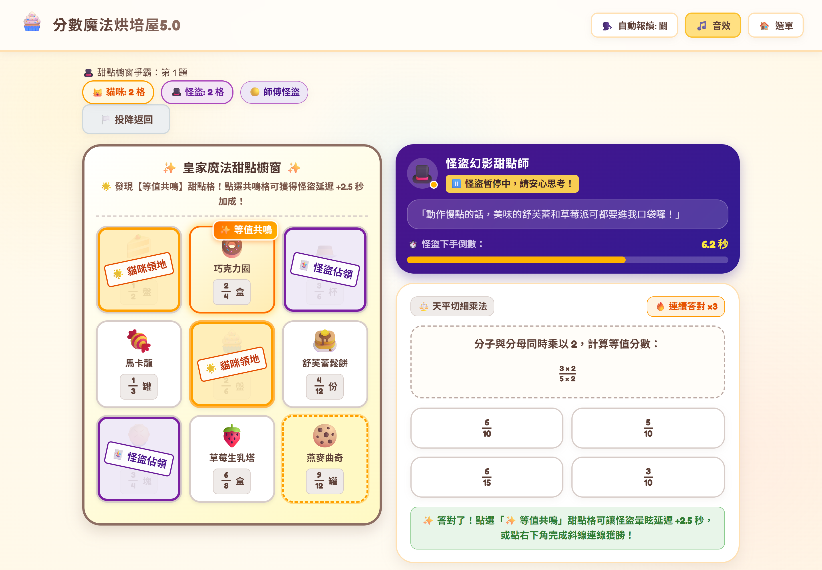
▲ 圖 7：單人 AI 挑戰賽結合 3×3 甜點櫥窗井字連線、「✨ 等值共鳴」眩暈獎勵與「⏸️ 怪盜暫停安全閥」
🔍 畫面亮點解析：結合「等值分數解題」與「3×3 井字棋領地連線」的單人策略挑戰賽，對手為「🎩 怪盜幻影甜點師」（分學徒 14秒／師傅 9秒／主廚 6秒三段難度）。具備兩大獨家教學設計：①「⏸️ 怪盜暫停安全閥」：學童答錯時 AI 倒數計時立即暫停，讓孩子安心閱讀解析；②「✨ 等值共鳴」：答對左題後，若在右側 3×3 櫥窗挑選與剛才題目等值的甜點格（如 $\frac{2}{4}$），可觸發怪盜眩暈延遲 +2.5 秒！
👩‍🏫 教師專業視角 vs 👨‍👩‍👧 家長共學視角
【👩‍🏫 教師專業視角】克服傳統限時電玩讓低成就學童緊張盲猜的缺點！「答錯時安全閥強制暫停」確保錯誤訂正不被時間壓力打斷；而「✨ 等值共鳴」則引導學生在解完左題（如 $\frac{1}{2}$ = $\frac{3}{6}$）後，主動在右方 3×3 櫥窗二次搜尋同一個等值分數家族（如 $\frac{2}{4}$），達成「做一題、深度遷移兩次」的教學效果。
【👨‍👩‍👧 家長共學視角】孩子一個人練習時最適合玩這個模式！建議先從「🌱 學徒」難度開始，並提醒孩子一個致勝秘訣：「答對題目要選櫥窗格子時，優先找上面掛著『✨ 等值共鳴』發光牌子的甜點，點下去可以把怪盜冰凍起來喔！」

瞬間八：雙人烘焙對決 — 同屏分流競速與「3.0 秒讀題思考鎖定」防盲猜機制
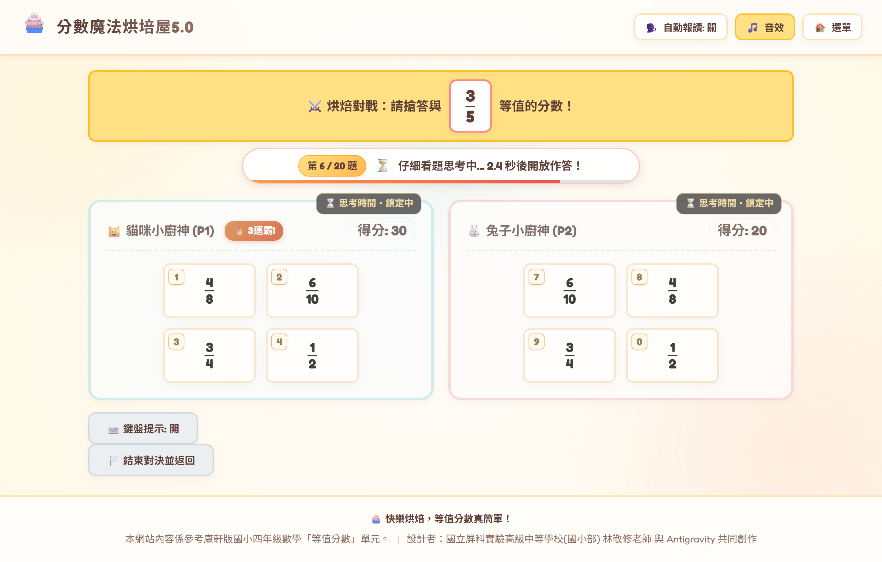
▲ 圖 8：雙人烘焙對決採 Mode B 同屏分流競速，每題前 3.0 秒強制鎖定讀題思考，杜絕無腦亂按
🔍 畫面亮點解析：中央顯示對戰題目「⚔️ 烘焙對戰：請搶答與 $\frac{3}{5}$ 等值的分數！」，下方進度條倒數「⏳ 仔細看題思考中... 2.4 秒後開放作答！」。此時左右雙方（🐱 貓咪小廚神 P1 vs 🐰 兔子小廚神 P2）面板上方均掛著「⏳ 思考時間・鎖定中」徽章；若在思考期偷按會觸發面板紅光震動警示。3 秒結束瞬間響起清脆大三和弦開搶音，支援觸控與鍵盤（P1: 1~4；P2: 7~0）同屏競速。
👩‍🏫 教師專業視角 vs 👨‍👩‍👧 家長共學視角
【👩‍🏫 教師專業視角】全面對齊 `DUEL_BATTLE_STANDARD_SPEC.md`（v4.1.0 模式 B：同屏分流競速型）。課堂舉辦雙人搶答最怕學生不看題目狂按按鈕；本系統透過「3.0 秒強制讀題思考緩衝期」＋「左右選項獨立洗牌防偷看」＋「答錯單方 1.5 秒灰階冷卻」，確保每一次搶答都是真正的數學心算對決！
【👨‍👩‍👧 家長共學視角】週末在家用平板或電腦和孩子來場 10 題閃電戰吧！在前 3 秒思考時間裡，爸爸媽媽可以故意把自己的心算過程大聲唸出來（「分母 5 乘以 2 變 10，所以分子 3 乘以 2 是 6！」），在歡笑中自然示範解題思路。

參、國小四年級常見等值分數迷思診斷與破解對照表

下表彙整了國小四年級學童在學習「等值分數」時最常出現的五大核心迷思、具體錯誤表現，以及本網站對應的視覺化破解關卡與親師引導話術：
迷思類型 | 學童常見錯誤表現 | 網站對應破解關卡與鷹架 | 親師引導對話金句
迷思 1：  分子分母「同加同減」迷思 | 認為 $\frac{2}{3}$ 的分子分母各加 2 變成 $\frac{4}{5}$ 或 $\frac{3}{5}$，大小也會相等。 | 🍕 關卡一：等值披薩大配對  啟動「魔法爐半透明疊合比對」，直接看見 $\frac{3}{5}$ 疊在 $\frac{2}{3}$ 上的扇形缺口。 | 「把兩塊披薩疊在魔法爐裡看看！分子分母各加 2 有辦法剛好蓋滿嗎？切披薩是每塊再對切幾倍，要用乘法喔！」
迷思 2：  「分母越大、分數越大」迷思 | 受整數比大小習慣影響，看到 $\frac{4}{8}$ 的數字比 $\frac{1}{2}$ 大，就以為 $\frac{4}{8}$ 比較大。 | 🔮 等值分數顯示器（切蛋糕）  並排觀察左盤 $\frac{1}{2}$ 與右盤按下「切細點」後的 $\frac{4}{8}$，驗證塗色總面積不變。 | 「分母變大代表蛋糕被切得更細、更小塊了！雖然拿到 4 小塊，但拼起來跟原本那 1 大塊是不是一模一樣大？」
迷思 3：  離散量「忽略每組個數」迷思 | 一盒 12 個甜甜圈，看到「分成 6 組」就以為每組 6 個，或把總顆數 12 當成分母。 | 🍩 關卡二：魔法甜甜圈包裝員  強制先選「分成 6 組（每組 2 個）」穿入竹籤，再逐串點選湊滿 8 個（$\frac{4}{6}$ 盒）。 | 「一盒有 12 個，現在用竹籤平分成 6 串，你看每一串竹籤上有幾個？要拿幾串才會有 8 個甜甜圈？」
迷思 4：  擴分約分「只變一邊」迷思 | 計算 $\frac{2}{3}$ = ( )/9 時，分母乘以 3 變成 9，分子卻忘了乘，直接照抄寫成 $\frac{2}{9}$。 | ⚖️ 關卡三：等值變換天平  當分子與分母藥水倍率不同時，物理天平立即傾斜並顯示左右秤盤面積差。 | 「你看天平歪掉了！分母喝了 3 倍藥水，分子拿的塊數如果沒有跟著乘以 3，左邊披薩就變重或變輕囉！」
迷思 5：  十分位小數與五分之幾混淆 | 看到 $\frac{3}{5}$ 就直接把分子 3 寫在小數點後第一位變成 0.3（忽略分母是 5 而非 10）。 | 🐰 關卡四：數線跳跳尋寶記  在 0~1 雙標記數線上，觀察跳一步 $\frac{1}{5}$ 跨越 2 小格 $\frac{1}{10}$（0.2），3 步停在 0.6。 | 「小數點後第一位是十分位（分母 10）喔！你看跳一步 $\frac{1}{5}$ 會跨過幾小格 $\frac{1}{10}$？所以 $\frac{3}{5}$ 是幾個 0.2 呢？」

肆、教師課堂三階段導入劇本（40 分鐘完整教學配置）

【第一階段】引起動機與雙重表徵探索（8 分鐘｜教室觸控大螢幕）
▶ 教學操作與提問：教師開啟首頁「🔮 等值分數顯示器」，先以「🍰 切蛋糕」模式設定 $\frac{1}{2}$，提問：「貓咪廚神吃了 $\frac{1}{2}$ 個蛋糕，兔子廚神把同樣大的蛋糕切成 6 等份、吃了 $\frac{3}{6}$ 個，誰吃得比較多？」請學生上台點擊「🔪 切細點 (×3)」，觀察刀痕動畫與雙盤對照。接著切換至「🍩 分甜甜圈（12 個裝）」，故意將分母滑桿拉到 5 組觸發「🍩 整除小幫手」，全班共同討論為何 12 個甜甜圈只能平分成 2、3、4、6、12 組。
【第二階段】分組闖關與迷思鷹架突破（22 分鐘｜生生用平板 1-to-1 或 2-to-1）
▶ 差異化巡視重點：前 10 分鐘請學生挑戰「🍕 關卡一：等值披薩大配對」與「🍩 關卡二：魔法甜甜圈包裝員」，建立連續量與離散量的等值直覺；後 12 分鐘進入「⚖️ 關卡三：等值變換天平」與「🐰 關卡四：數線跳跳尋寶記」。教師巡視時，若發現學生觸發關卡一的「半透明疊合比對」或關卡三的「天平失衡診斷」，鼓勵同桌夥伴互相解釋畫面上的視覺變化，將操作經驗轉化為數學語言。
【第三階段】自主挑戰與同屏雙人擂台賽（10 分鐘｜平板同桌 PK ＋ 大屏代表賽）
▶ 課堂高潮總結：提早完成四大關卡的學生可進入「🎩 單人 AI 挑戰賽：魔法甜點櫥窗爭霸」，挑戰觸發「✨ 等值共鳴」擊敗怪盜幻影甜點師。最後 5 分鐘開啟「⚔️ 雙人烘焙對決（10 題閃電戰）」，同桌兩人共用一台平板對戰，或派小組代表上台用大螢幕 PK，在「3 秒讀題思考鎖定」的公平規則下進行總結性形成評量！
伍、家長居家陪玩「三不三要」溫馨指南

❌ 居家陪玩「三不」原則（保護孩子的數學胃口）
1. 不要急著催促背誦「同乘同除」口訣：當孩子卡住時，先點開首頁左下角的「📖 魔法烘培秘笈」或回到「🔮 等值分數顯示器」，讓雙盤對照圖幫孩子找回具體感覺。
2. 不要害怕孩子點錯選項：本網站每個關卡都內建「錯誤診斷鷹架」（披薩半透明疊合、天平失衡方向、AI 挑戰賽的怪盜暫停安全閥）。點錯，正是視覺鷹架啟動的最佳學習時刻！
3. 不要在雙人對決時沉默秒殺孩子：與孩子玩「雙人烘焙對決」時，善用每題前 3.0 秒的思考鎖定期，大聲把您的心算過程唸出來（「有聲思考 Think-Aloud」），讓孩子模仿大人的解題策略。

✅ 居家陪玩「三要」心法（點燃孩子的學習成就感）
1. 要善用「🗣️ 自動報讀」與「🔊 朗讀」功能：若孩子容易看漏題目條件，請開啟右上角「自動報讀」，讓語音小幫手用標準中文讀出題目與分數。
2. 要邀請孩子當「小老師」講解給您聽：當孩子在關卡二包裝好甜甜圈、或在關卡三讓天平平衡時，請帶著好奇的語氣問：「哇！你怎麼知道要分 6 組、選 4 串？可以教爸爸媽媽看嗎？」
3. 要結合日常生活烘焙與分食情境：切披薩、分蛋糕或吃一盒 12 顆裝草莓時，隨口問孩子：「一盒 12 顆草莓，拿走 $\frac{1}{3}$ 盒跟拿走 $\frac{2}{6}$ 盒，哪一種拿法吃到的草莓比較多？」讓數學成為生活中的魔法！

